Вечер-встреча
«Имя твое неизвестно, подвиг твой бессмертен»
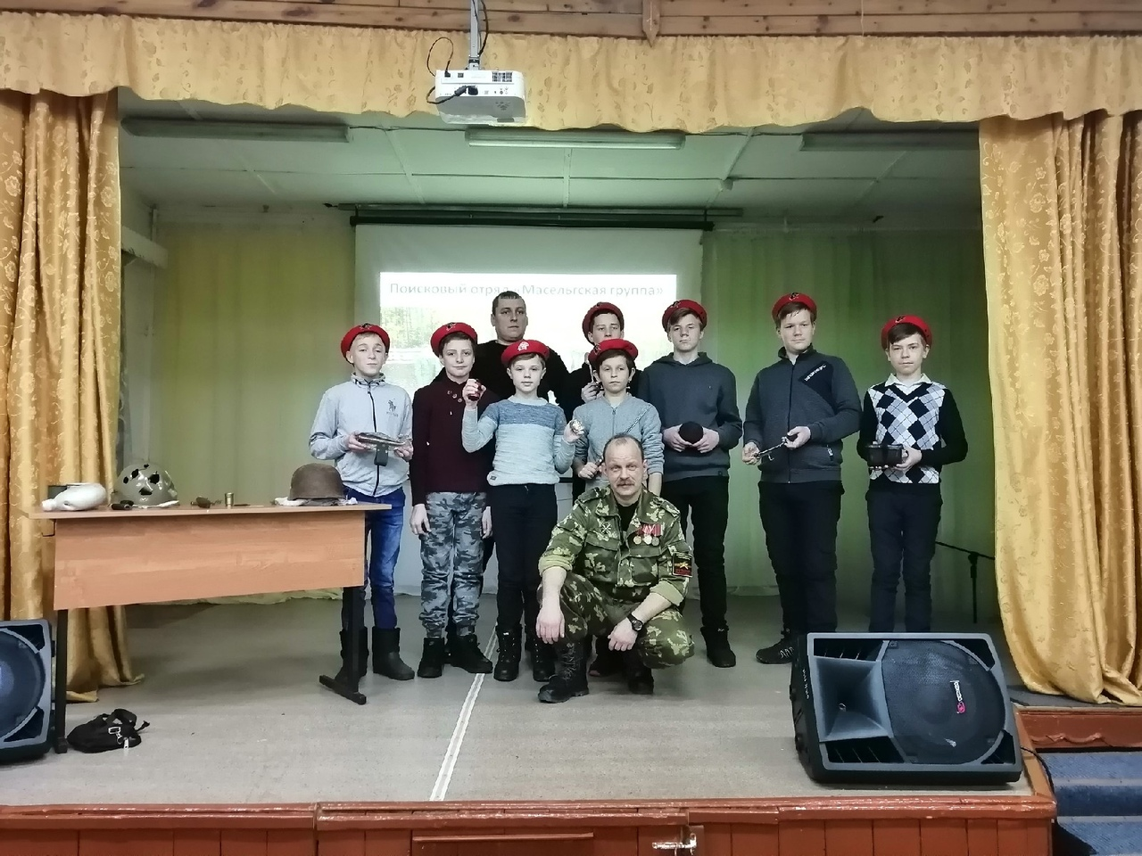
6 декабря юнармейцы нашей школы (участники гражданско-патриотического клуба «Патриот Поморья») приняли участие в районном мероприятии «Имя твое неизвестно, подвиг твой бессмертен» - встреча с участниками поискового отряда «Массельская группа» г. Сегежа. Ребятам рассказали о деятельности поискового отряда, познакомили с военными событиями на Карельском фронте (Массельская линия обороны), показали интересные находки на местах боев. Юнармейцы с удовольствием слушали и активно задавали вопросы поисковикам.
Огромное спасибо организаторам встречи – районному патриотическому центру и бойцу поискового отряда Сергею Юрьевичу Бабанину.

